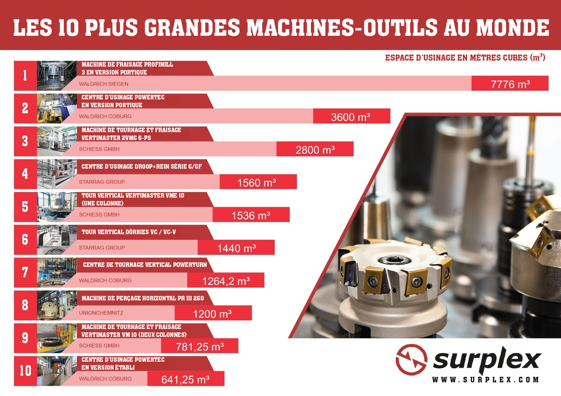Galerie de photos : les 10 plus grandes machines-outils au monde
La preuve grandeur nature – Les 10 plus grandes machines-outils au monde
Vous vous intéressez aux machines-outils ? Alors, ne ratez pas les 10 plus grandes machines-outils au monde. Surplex vous les présente dans cette galerie de photos. Cliquez et naviguez, cela vaut le coup d'œil.
Car depuis la fraiseuse à portique jusqu'au centre d'usinage, tout s'y trouve représenté. En l'occurrence, les constructeurs leaders de machines-outils tels que Waldrich Coburg GmbH, UNION Werkzeugmaschinen GmbH de Chemnitz et Starrag Group, arrivent en tête.
Le « Powertec établi » de l'entreprise Waldrich Coburg, présente un bel espace d'usinage de 641,25 m³. Cela correspond par exemple au volume de trois pleins pour un Jumbo-jet (Boeing 747-400), ou encore à celui de huit bus ordinaires.
Alerte révélations : la machine-outil qui est de loin la plus grande au monde est la Profimill 3 en version portique de WaldrichSiegen. Celle-ci dispose d'un espace d'usinage de 7 776 m³ en tout. À titre de comparaison, cela correspond à 32 appartements d'une surface habitable de 100 m² avec 2,4 m de hauteur sous plafond.
Ce sont ces machines-outils impressionnantes, et encore beaucoup d'autres, que vous pouvez admirer dans notre galerie de photos. Bonne visite !

Votre interlocuteur
Dennis Kottmann
Directeur marketing
www.surplex.com/fr
Tél. : +49-211-422737-28
Fax : +49-211-422737-17
Courriel : dennis.kottmann@surplex.com

Ensemble de la galerie :
https://www.surplex.net/fr/machines-outils/

Reproduction gratuite. Citer la source des photos.

Sources des images et classement :
- Machine de fraisage Profimill 3 en version portique // Waldrich Siegen (7 776 m³)
- Source image : Waldrich Siegen
- Centre d'usinage Powertec en version portique // Waldrich Coburg (3 600 m³)
- Source image : Waldrich Coburg
- Machine de tournage et fraisage Vertimaster 2VMG 6-PS // Schiess GmbH (2 800 m³)
- Source image : Schiess GmbH
- Centre d'usinage Droop+Rein série G/GF // Starrag Group (1 560 m³)
- Source image : Starrag Group
- Tour vertical Vertimaster VME 10 (une colonne) // Schiess GmbH (1 536 m³)
- Source image : Schiess GmbH
- Tour vertical Dörries VC / VC-V // Starrag Group (1 440 m³)
- Source image : Starrag Group
- Centre de tournage vertical Powerturn // Waldrich Coburg (1 264,2 m³)
- Source image : Waldrich Coburg
- Machine de perçage horizontal PR III 260 // UnionChemnitz (1 200 m³)
- Source image : UnionChemnitz
- Machine de tournage et fraisage Vertimaster VM 10 (deux colonnes) // Schiess GmbH (781,25 m³)
- Source image : Schiess GmbH
- Centre d'usinage Powertec en version établi // Waldrich Coburg (641,25 m³)
- Source image : Waldrich Coburg
Remarque : espace d'usinage en mètres cubes (m³).

Légendes photos :
10ème : Et le constructeur de machines-outils Waldrich Coburg fait à nouveau partie du top 10 des plus grandes machines-outils au monde. Cette fois, c'est de son centre d'usinage « Powertec établi » qu'il s'agit, qui, avec une longueur de serrage de 30 m et une largeur de fraisage de 4,5 m, présente un espace d'usinage de 641,25 m³.
9ème : En 9ème place on trouve la machine de tournage et fraisage à deux colonnes « Vertimaster VM 10 » de Schiess. Elle permet un déplacement de 12,5 m sur les axes X et Y, et de 5 m sur l'axe Z. Il en résulte un espace d'usinage de 781,25 m³.
8ème : La 8ème place est octroyée à UnionChemnitz avec sa machine de perçage horizontal « PR lll 260 ». Celle-ci présente un socle-plateau qui convient parfaitement pour l'usinage lourd et stable de pièces de grande taille. Pour être précis, la PR lll 260 permet un déplacement maximal de 40 m sur l'axe X, de 10 m sur l'axe Y et de 3 m sur l'axe W+Z. L'espace d'usinage est donc de 1 200 m³.
7ème : À la 7ème place, on trouve à nouveau une machine-outil de l'entreprise Waldrich Coburg, le centre de tournage vertical « Powerturn ». Sur le Powerturn, on peut usiner avec la plus grande précision des pièces énormes. L'espace d'usinage occupe en tout 1 264,2 m³. C'est ce que donnent un diamètre du pourtour de 14 m, une hauteur de tournage de 6,5 m et un diamètre du plateau rotatif de 8 m.
6ème : Le tour vertical « Dörries VC / VC-V » de Starrag prend la 6ème place de notre classement. Le Dörries VC / VC-V présente un diamètre d'usinage de 12 m, un diamètre de plateau de 10 m maximum et une hauteur de tournage de 10 m. Il en résulte ainsi un espace d'usinage de 1 440 m³.
5ème : Le « Vertimaster VME 10 » de Schiess figure également dans notre classement et arrive en 5ème position. L'impressionnant tour vertical à une colonne, avec mode perçage et fraisage, présente un diamètre pouvant aller jusqu'à 20 m et peut tourner, percer et fraiser selon toutes les combinaisons possibles. Le bel espace d'usinage de 1 536 m³ est assez éloquent.
4ème : Vous voyez ici le centre d'usinage « Droop+Rein série G/GF » de la maison Starrag, un des leaders mondiaux en matière de construction de machines-outils de précision. Celui-ci occupe la 4ème place parmi les plus grandes machines-outils et dispose d'un espace d'usinage de 1 560 m³.
3ème : L'entreprise Schiess, avec sa « Vertimaster 2VMG 6-PS », se place en 3ème position des plus grosses machines-outils au monde. Cette machine de tournage et fraisage à portique sur deux colonnes présente un espace d'usinage de près de 2 800 m³. Cela correspond à une course de déplacement sur l'axe X de 50 m, de 8 m sur l'axe Y et de 7 m sur l'axe Z.
2ème : Le centre d'usinage à portique « PowerTec » de Waldrich Coburg est lui aussi un géant. Son espace d'usinage de 3 600 m³ permet à cette machine-outil d'atteindre la 2ème place. Il présente une longueur de serrage de 36 m, une largeur de fraisage de 10 m et une hauteur de passage de 10 m.
1er : Grand, encore plus grand, la plus grand ! En tête, avec un espace d'usinage de 7 776 m³, la machine de fraisage « Profimill 3 » de WaldrichSiegen, dans sa version à portique, est ainsi la plus grande machine-outil au monde.

